附表1
基隆市安樂國民小學114學年度學校辦理校長及教師公開授課
共同備課紀錄表
教學時間：115/3/12 教學班級： 101 教學領域： 數學 教學單元：第二單元
教 學 者： 史希慧 觀 察 者： 鄭廣慈 觀察前會談時間：115/3/11
一、教材內容：
翰林版數學第二冊第二單元2-3長度的加減與練習園地

二、學習目標：
(一)間接比較物件的長短。
(二)以個別單位測量與比較物件的長短。
(三)以個別單位做長度的合成分解。

學生經驗：
學生在一上已經有比較繩子長短的概念

四、學習活動：
(一)準備活動
教師將前幾節學的數學題型利用電子書布題，讓學生上台解題與發表。
教師請學生分別點數出兩個物件的是幾個迴紋針長，並提問：「如果把這個物件接起來，是幾個迴紋針長？要怎麼列算式？」
請學生在小白板上寫下算式，並上台發表。
(二)發展活動
教師用課本p.26例題 3 的情境，利用提問，請學生記錄在小白板上，並發表自己的想法，全班共同討論。
請學生先讀出課本p.26 練習 ，確認學生了解題意。
3. 請學生先自行解題，再請學生發表自己的想法，全班共同討論。
4. 教師先說明課本p.26 動動腦 的題意，請學生發表自己的想法。
(三)綜合活動
教師利用課本P27-28練習園地，先請學生自行解題，再請學生上台發表與全班共同討論。

五、學習評量方式：
實作評量、發表評量、參與討論、課堂問答

觀察的工具和觀察焦點：
以觀課紀錄表為主，教師教學與班級經營層面的各細項為檢核重點。

七、回饋會談時間和地點：

115/3/13(五)中午 101教室

授課教師簽名： 史希慧 觀課教師簽名： 鄭廣慈
附表2
基隆市安樂國民小學114學年度學校辦理校長及教師公開授課
觀課紀錄表
教學班級 | 1 年 1 班 |  | 觀察時間 | 115年 3 月 12 日 第 二 節
教學領域 | 數學 |  |  | 教學單元 | 第二單元長度
教 學 者 | 史希慧 |  |  | 觀 察 者 | 鄭廣慈
層面 | 檢核項目 | 檢核重點 |  |  | 優  良 | 普  通 | 可改進 | 未呈現
教師  教學 | 1.清楚呈現教材內容 | 1-1 有組織條理呈現教材內容 |  |  | ˇ
教師  教學 | 1.清楚呈現教材內容 | 1-2 清楚講解重要概念、原則或技能 |  |  | ˇ
教師  教學 | 1.清楚呈現教材內容 | 1-3 提供學生適當的實作或練習 |  |  | ˇ
教師  教學 | 1.清楚呈現教材內容 | 1-4 設計引發學生思考與討論的教學情境 |  |  | ˇ
教師  教學 | 1.清楚呈現教材內容 | 1-5 適時歸納學習重點 |  |  | ˇ
教師  教學 | 2.運用有效教學技巧 | 2-1 引起並維持學生學習動機 |  |  | ˇ
教師  教學 | 2.運用有效教學技巧 | 2-2 善於變化教學活動或教學方法 |  |  | ˇ
教師  教學 | 2.運用有效教學技巧 | 2-3 教學活動融入學習策略的指導 |  |  | ˇ
教師  教學 | 2.運用有效教學技巧 | 2-4 教學活動轉換與銜接能順暢進行 |  |  | ˇ
教師  教學 | 2.運用有效教學技巧 | 2-5 有效掌握時間分配和教學節奏 |  |  | ˇ
教師  教學 | 2.運用有效教學技巧 | 2-6 使用有助於學生學習的教學媒材 |  |  | ˇ
教師  教學 | 3.應用良好溝通技巧 | 3-1 口語清晰、音量適中 |  |  | ˇ
教師  教學 | 3.應用良好溝通技巧 | 3-2 運用肢體語言，增進師生互動 |  |  | ˇ
教師  教學 | 3.應用良好溝通技巧 | 3-3 教室走動或眼神能關照多數學生 |  |  | ˇ
教師  教學 | 4.運用學習評量評估學習成效 | 4-1 教學過程中，適時檢視學生學習情形 |  |  | ˇ
教師  教學 | 4.運用學習評量評估學習成效 | 4-2 學生學習成果達成預期學習目標 |  |  | ˇ
班級  經營 | 5.維持良好的班級秩序以促進學習 | 5-1維持良好的班級秩序 |  |  | ˇ
班級  經營 | 5.維持良好的班級秩序以促進學習 | 5-2適時增強學生的良好表現 |  |  | ˇ
班級  經營 | 5.維持良好的班級秩序以促進學習 | 5-3妥善處理學生不當行為或偶發狀況 |  |  | ˇ
班級  經營 | 6.營造積極的班級氣氛 | 6-1引導學生專注於學習 |  |  | ˇ
班級  經營 | 6.營造積極的班級氣氛 | 6-2布置或安排有助學生學習的環境 |  |  | ˇ
班級  經營 | 6.營造積極的班級氣氛 | 6-3展現熱忱的教學態度 |  |  | ˇ

授課教師簽名： 史希慧 觀課教師簽名：鄭廣慈

附表3
基隆市安樂國民小學114學年度學校辦理校長及教師公開授課
教學自我省思檢核表
授課教師姓名： 史希慧 教學班級： 101 教學領域： 數學
教學單元名稱： 長度

序號 | 檢核項目 | 優良 | 普通 | 可改進 | 未呈現
1 | 清楚呈現教材內容 | ■ | □ | □ | □
2 | 運用有效教學技巧 | ■ | □ | □ | □
3 | 應用良好溝通技巧 | ■ | □ | □ | □
4 | 運用學習評量評估學習成效 | ■ | □ | □ | □
5 | 維持良好的班級秩序以促進學習 | ■ | □ | □ | □
6 | 營造積極的班級氣氛 | ■ | □ | □ | □
7 | 其他： | □ | □ | □ | □

◎教學省思：
1.由於學生在一上已學過用繩子比較長短，也利用身高比較過高矮，並知道相同距離的曲線比直線要長。這學期長度的重點要學會利用間接物去比較物件的長短、並以個別單位去測量與比較物件的長短之外，以及學習做長度的合成分解。所以透過小工具(紙片、迴紋針等)具體操作是很重要的，建立學生對於用小的工具去量相同的物件個數較多，以及用較大的物件去量相同物件時個數會較少的概念。

2.在教學過程中，要提供機會讓學生觀察與比較，並且用提問讓學生去思考，讓學生在一些較困難的題型做澄清與練習，建立正確的長度數學概念。

授課教師簽名： 史希慧 觀課教師簽名：鄭廣慈

附表4
基隆市安樂國民小學114學年度學校辦理校長及教師公開授課
議課紀錄表
教學時間： 115/3/12 教學班級： 101 教學領域：數學 教學單元：第二單元
教 學 者： 史希慧 觀 察 者： 鄭廣慈 觀察後會談時間：115/3/13
一、教學者教學優點與特色：
(一)教師能有組織與條理呈現教材內容，並掌握教學目標與重點。
(二)讓學生實際在白板上練習解題以評量學生的學習成效。
(三)教師能善於班級經營，掌握學生的學習情形並隨時給予鼓勵。

二、教學者教學待調整或改變之處：

在教學過程中，教學者會利用提問，引導學生發現問題並舉手發表自己的想法。當學生解題有困難時或不夠完整時，會請學生自己觀察，或請學生互相檢示與討論。對於較容易有迷思概念的數學題型時，會提供類似題讓學生有機會練習，以加深當節課要學的數學概念。

三、對教學者之具體成長建議：
在共備議課時，教學者教學前會注意學生的學習舊經驗，布題盡量貼近學生的生活經驗，教學後會除了檢視教學過程哪些需要調整，並關注學生是否有學會課堂所教授的數學概念，讓教學更加精進。

授課教師簽名： 史希慧 觀課教師簽名：鄭廣慈

附表5
基隆市安樂國民小學114學年度學校辦理校長及教師公開授課
成果紀錄表
觀察前會談
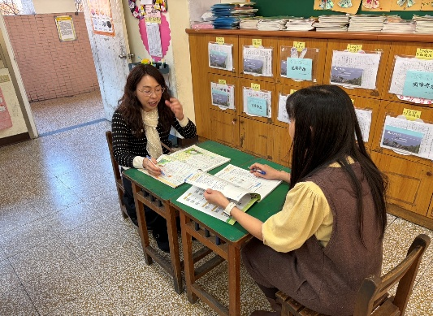  照片 | 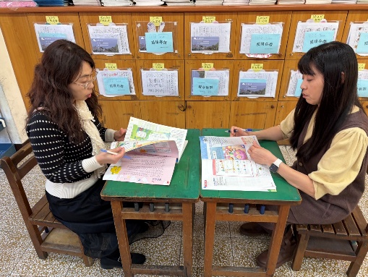  照片
說明：課前備課 | 說明：課前備課
教學觀察
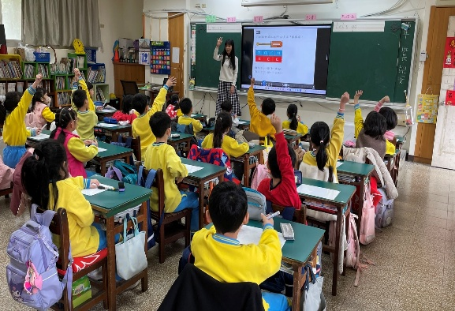  照片 | 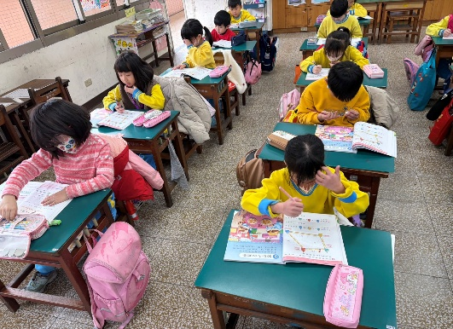  照片
說明：教師情境布題，學生練習上台發表。 | 說明：學生練習課本題目以評量學習成效
觀察後會談
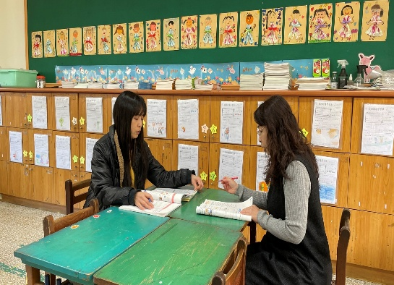  照片 | 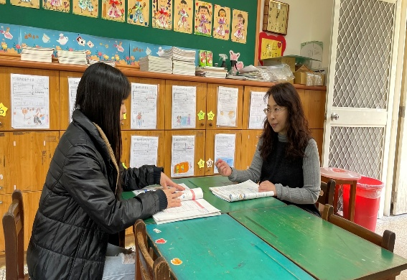  照片
說明：課後議課 | 說明：課後議課

